PLANTILLAS PARA PROBLEMAS
Álgebra, Cálculo, Geometría, Probabilidad

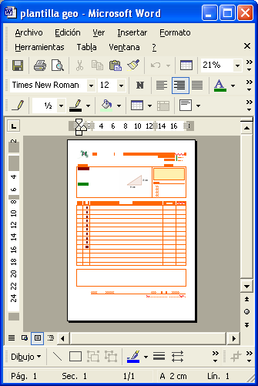
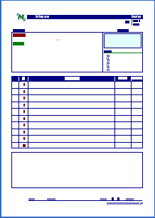
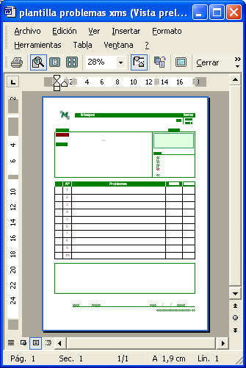
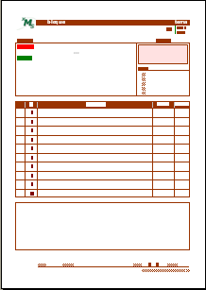


deja que tus fórmulas trabajen por ti

esquemat.es

 | bloque |  | tema
 |  |  | tipo | nivel x
 |  |  | tipo | hoja x
Ejemplo |  | Ayudas
Enunciado  $$\text{xxx}$$  Solución: |  | Pasos:  1º)  2º)  3º)  4º)  5º)

 | Nº | Problemas | Solución | Comprob.
 | 1
 | 2
 | 3
 | 4
 | 5
 | 6
 | 7
 | 8
 | 9
 | 10

curso |  | nombre | fecha / / |  |  | puntos
xms/algebra/bloque/tema/ejer x.x
 |  | bloque |  |  | tema
 |  |  |  |  | tipo |  | nivel x
 |  |  |  |  |  |  | hoja x
Ejemplo |  |  |  | Ayudas
Enunciado  $$\text{xxx}$$  Solución: |  |  |  | Pasos:  1º)  2º)  3º)  4º)  5º)

 | Nº | Problemas | Solución | Comprob.
 | 1
 | 2
 | 3
 | 4
 | 5
 | 6
 | 7
 | 8
 | 9
 | 10

 |  | curso |  | nombre | fecha / / |  |  | puntos
 |  | xms/algebra/bloque/tema/ejer x.x
 |  |  | bloque |  |  |  | tema
 |  |  |  |  |  |  | tipo |  | nivel x
 |  |  |  |  |  |  |  |  | hoja x
Ejemplo |  |  |  |  |  | Ayudas
Enunciado  Solución: |  |  |  |  |  | Pasos:  1º)  2º)  3º)  4º)

 | Nº | Problemas |  | Solución | Comprob.
 | 1
 | 2
 | 3
 | 4
 | 5
 | 6
 | 7
 | 8
 | 9
 | 10

 |  | curso |  | nombre | fecha / / |  |  | puntos
 |  | xms/geometría/bloque/tema/ejer x.x
 |  |  | bloque |  |  |  | tema
 |  |  |  |  |  |  | tipo |  | nivel x
 |  |  |  |  |  |  |  |  | hoja x
Ejemplo |  |  |  |  |  | Ayudas
Enunciado  $$\text{xxx}$$  Solución: |  |  |  |  |  | Pasos:  1º)  2º)  3º)  4º)  5º)

 | Nº | Problemas | Solución | Comprob.
 | 1
 | 2
 | 3
 | 4
 | 5
 | 6
 | 7
 | 8
 | 9
 | 10

curso | nombre | fecha / / | puntos
xms/algebra/bloque/tema/ejer x.x

